北京工业大学
2022- 2023学年 第一学期
软件学院

课程名称： | 操作系统
报告性质： | □作业报告 □实验报告
学号： | 20061109 | 姓名： | 郭波
任课教师： | 朱娜斐 | 课程性质： | 专业必修课
学分： | 3 | 学时： | 48
班级： | 200802 | 成绩：
小组成员：
教师评语：

2022年 11月 11日

实验名称 观察Linux行为 实验日期 11.11
实验报告要求：1.实验目的 2.实验内容 3.实验步骤
4.程序及运行结果 5.流程图 6.实验体会
- 实验目的
学习Linux内核、进程、存储和其他资源的一些重要特征。编写一个程序使用/proc机制检查反映机器平均负载、进程资源利用等方面的各种内核值。在得到内核状态之后，需要准备一个有关所观察到的累计行为的报告。

- 实验内容
2.1
CPU类型和型号通过open()函数打开包含CPU类型和型号的文件cpuinfo，把内容读入字符数组char_all，然后通过strstr()函数查找CPU类型和型号做在的位置，用strncpy()函数拷贝到字符数组中，通过printf()标准输出函数输出。内核版本已知在sys/utsname.h文件中定义了主机信息的结构，其中utsname成员包括char release[]和char version[]，这样可以直接引用它的结构（结构名.release）用printf()标准输出函数输出。从系统最后一次启动以来的时间，形式为dd:hh:mm:ssuptime读出的时间是以秒计的，所以根据要求要转换为天：小时：分钟：秒。1天为86400秒，1小时为3600秒，1分钟为60秒。通过两个运算符就可以很好的转换：“/”做除法取整运算，“%”做除法取余运算。举例：86800秒，（86800/86400）=1（天），（86800%86400）=400（余400秒）；400秒，（400/3600）=0小时，（400%3600）=400（余400秒）；400秒，（400/60）=6分钟，（400%60）=40（余40秒）。所以最后结果为：1：0：6：40。

2.2CPU花费在用户态、系统态和空闲态的时间 stat cpu系统接收到的磁盘请求 stat dist-io内核执行的上下文转换的次数 stat ctxt系统最后启动的时间 stat btime从系统启动开始创建的进程数 stat process

2.3计算机配置的内存数量 proc/meminfo memtotal当前可用的内存数量 proc/meminfo memfree平均负载列表 proc/loadavg 完成这个任务需要两个参数：取样的时间间隔（Interval），什么时候结束（Duration）。通过scanf()输入函数读入这两个参数。用while循环完成在Duration时间内取样。在while循环中用到sleep()函数，为的是以Interval时间间隔取样。
- 实验步骤
3.1安装虚拟机，安装Ubuntu系统。在桌面创建此次实验的文件夹，并打开。
3.2在文件夹中右键打开终端，输入命令”touch test.c”创建C语言源文件，打开文件进行程序编写。（每个实验的创建文件的步骤都相同，不再赘述）
3.3在C语言源文件中编写实验所需的代码，并保存退出。
3.4在终端中输入命令”sudo apt install gcc”，安装C语言编译环境。然后输入命令”gcc test.c -o test”对刚才编写的源文件进行编译。
3.5在终端输入命令”./test”来进行运行，并查看输出的结果。

- 程序及运行结果
    - CPU类型和型号
源码：
#include <stdio.h>#include <string.h>void FillCPUStruct(){ FILE *fp; int nread = 0; char *file = "/proc/cpuinfo"; char *buffer = NULL; char content[40]=""; size_t len = 0; fp = fopen(file,"rb"); if(fp == NULL) { printf("error happen to open:%s\n",file); return; } while(nread=getline(&buffer,&len,fp)!=-1) { if(strstr(buffer,"vendor_id")!=NULL) { buffer[strlen(buffer)-1]=0; sscanf(buffer,"%s%s%s",content,content,content); //strcpy(cpuInfo->Company,content); } if(strstr(buffer,"cpu family")!=NULL) { buffer[strlen(buffer)-1]=0; //printf("len:buffer=%d:%d\n",len,strlen(buffer)); sscanf(buffer,"%s%s%s%s",content,content,content,content); //strcpy(cpuInfo->Family,content); printf("cpu family=%s\n",content); } if(strstr(buffer,"model")!=NULL) { if(strstr(buffer,"model name")!=NULL) { buffer[strlen(buffer)-1]=0; //printf("model name buffer=%s\n",buffer); char *ptr = strchr(buffer,':'); printf("model name buffer=%s\n",buffer); //strncpy(content,(char*)&buffer+strstr(buffer,":"),strlen(buffer)); //sscanf(buffer,"%s%s%s%s",content,content,content,content); //strcpy(content,buffer+(ptr-buffer)+2); //strcpy(cpuInfo->Brand,content); //printf("model name=%s\n",buffer+(ptr-buffer)+2); }else{ buffer[strlen(buffer)-1]=0; printf("model buffer=%s\n",buffer); sscanf(buffer,"%s%s%s",content,content,content); //strcpy(cpuInfo->Model,content); printf("model=%s\n",content); } } }}int main(){FillCPUStruct();return 0;}
实验结果：
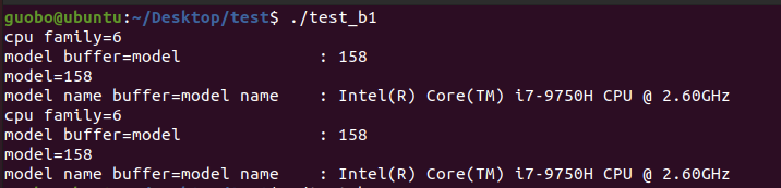
    - 内核版本
源码：
#include <stdio.h>
#include <stdlib.h>
#include <unistd.h>
#include <string.h>
#include <errno.h>
#include <sys/utsname.h>
int main(){
int z;
struct utsname u_name;

z = uname(&u_name);

if(z==-1) {
fprintf(stderr,"%s:uname(2)\n",strerror(errno));
exit(1);
}

printf(" sysname[] = '%s';\n",u_name.sysname);
printf(" nodename[] = '%s';\n",u_name.nodename);
printf(" release[] = '%s';\n",u_name.release);
printf(" version[] = '%s';\n",u_name.version);
printf(" machine[] = '%s';\n",u_name.machine);
//printf(" domainname[] = '%s';\n",u_name.domainname);

return 0;
}
实验结果：
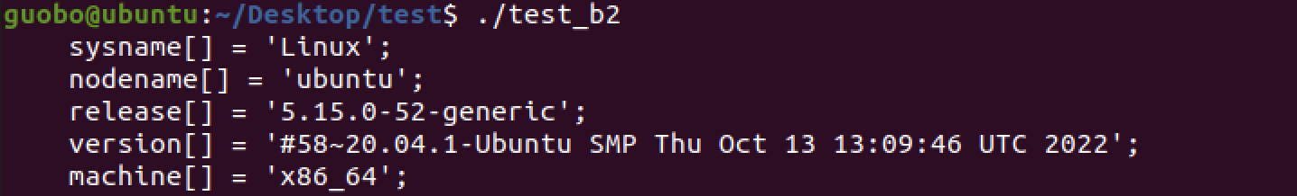
    - 从系统最后一次运行以来的时间
源码：
#include <stdio.h>
#include <sys/sysinfo.h>
long get_linuxuptime(){
struct sysinfo info;
sysinfo(&info);
return info.uptime;
}
void main(){
long ret = get_linuxuptime();
int d = ret / 86400;
int h = (ret%86400) / 3600;
int m = (ret%86400%3600) / 60;
int s = (ret%86400%3600%60);
// printf("uptime is %ld\n",ret);
printf("%02d : %02d : %02d : %02d\n", d,h,m,s);
}
实验结果：
4.2 实验2.2内容
源码：
#include <stdio.h>
#include <string.h>
#include <stdlib.h>

void printTransTime(int seconds){
int days = seconds / 86400;
int hours = (seconds % 86400) / 3600;
int minutes = (seconds % 86400 % 3600) / 60;
int second = (seconds % 86400 % 3600 % 60);
int mon[13]={0,31,28,31,30,31,30,31,31,30,31,30,31};
int year = 1970;
int month = 1;
int day = 1;
if((year%4==0&&year%100!=0)||year%400==0){//判断闰年
mon[2]=29;
}
else
mon[2]=28;
for(int i=1;i<=days;i++){
day+=1;
if(day>mon[month]){
day=day-mon[month];
month++;
if(month>12){
year++;
month=1;
if((year%4==0&&year%100!=0)||year%400==0){//判断闰年
mon[2]=29;
}
else
mon[2]=28;
}
}
}
printf("The time when the system was last booted:%d-%d-%d %d:%d:%d\n",year,month,day,hours,minutes,second);
}

void getCPUTime(){
FILE *fp;
int nread = 0;
char *file = "/proc/stat";
char *buffer = NULL;
char content[40] = "";
size_t len = 0;
char userTime[20] = "";
char niceTime[20] = "";
char systemTime[20] = "";
char idleTime[20] = "";
char iowait[20] = "";
char ctxt[20] = "";
char btime[20] = "";
char processes[20] = "";

fp = fopen(file, "rb");

if(fp == NULL){
printf("error happen to open:%s\n", file);
return;
}

nread = getline(&buffer, &len, fp);
buffer[strlen(buffer)-1] = 0;
sscanf(buffer,"%s%s%s%s%s",content,userTime,niceTime,systemTime,idleTime);
printf("CPU has spent in user mode for: %s seconds\n",userTime);
printf("CPU has spent in system mode for: %s seconds\n", systemTime);
printf("CPU has spent in idle for: %s seconds\n", idleTime);

while(nread = getline(&buffer, &len, fp) != -1){

if(strstr(buffer,"ctxt") != NULL){
buffer[strlen(buffer)-1] = 0;
sscanf(buffer,"%s%s", content,ctxt);
printf("The number of context switches that the system underwent: %s\n", ctxt);
}

if(strstr(buffer,"btime") != NULL){
buffer[strlen(buffer)-1] = 0;
sscanf(buffer,"%s%s",content,btime);
printTransTime(atoi(btime));
//printf("The time when the system was last booted = %s", btime);
}

if(strstr(buffer,"processes") != NULL){
buffer[strlen(buffer)-1] = 0;
sscanf(buffer,"%s%s",content,processes);
printf("The number of pocesses that have been created since the system was booted: %s\n", processes);
}
}
}

int main(){
getCPUTime();
return 0;
}
实验结果：
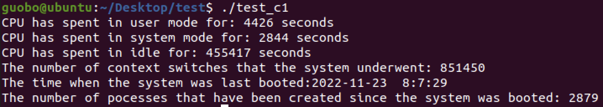
4.3 实验2.3内容
源码：
#include <stdio.h>
#include <string.h>
#include <unistd.h>
void getMemInfo(){
FILE *fp;
int nread = 0;
char *file = "/proc/meminfo";
char *buffer = NULL;
char content[40] = "";
size_t len = 0;
char memtotal[20] = "";
char memfree[20] = "";

fp = fopen(file, "rb");

if(fp == NULL){
printf("error happen to open:%s\n", file);
return;
}

while(nread = getline(&buffer, &len, fp) != -1){

if(strstr(buffer,"MemTotal") != NULL){
buffer[strlen(buffer)-1] = 0;
char *ptr = strchr(buffer,':');
sscanf(buffer,"%s%s%s", content,memtotal,content);
printf("The amount of memory configured into this computer: = %s %s\n", memtotal,content);
}

if(strstr(buffer,"MemFree") != NULL){
buffer[strlen(buffer)-1] = 0;
char *ptr = strchr(buffer,':');
sscanf(buffer,"%s%s%s",content,memfree,content);
printf("The amount of memory currently avaliable: = %s %s\n", memfree,content);
}
}

}

void getLoadAvg(){
int interval;
int duration;
printf("Please enter interval(s):"); scanf("%d",&interval);
printf("Please enter duration(s):"); scanf("%d",&duration);

FILE *fp;
char *file = "/proc/loadavg";
// char *buffer = NULL;
char content[40] = "";
size_t len = 0;
char avg[10] = "";

while(duration){
fp = fopen(file,"rb");
if(fp == NULL){
printf("error happen to open:%s\n", file);
return;
}
// buffer[strlen(buffer)-1] = 0;
fgets(avg, 40, fp);
printf("Machine load average as followed : %s\n", avg);
fclose(fp);
sleep(interval);
duration = duration - interval;
}
}

int main(){
getMemInfo();
getLoadAvg();
return 0;
}
实验结果：
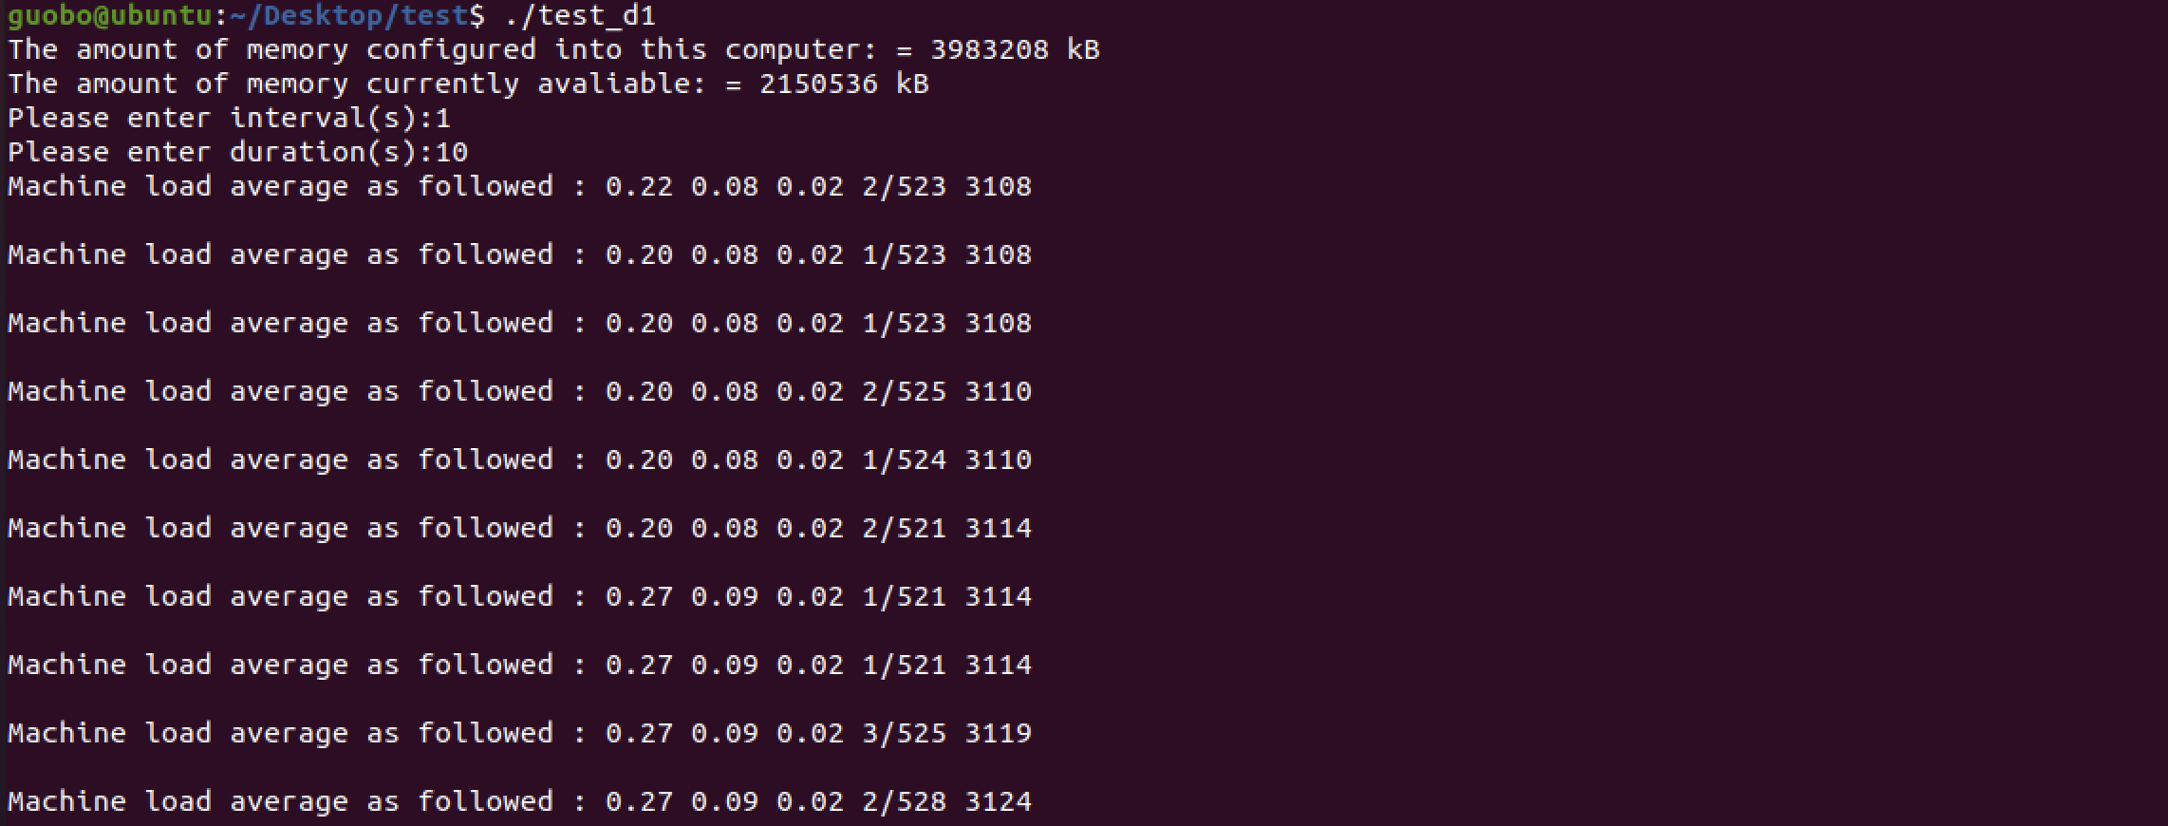

- 流程图
因为此次实验不同程序间的流程大多相同，所以只展示整体流程思路。
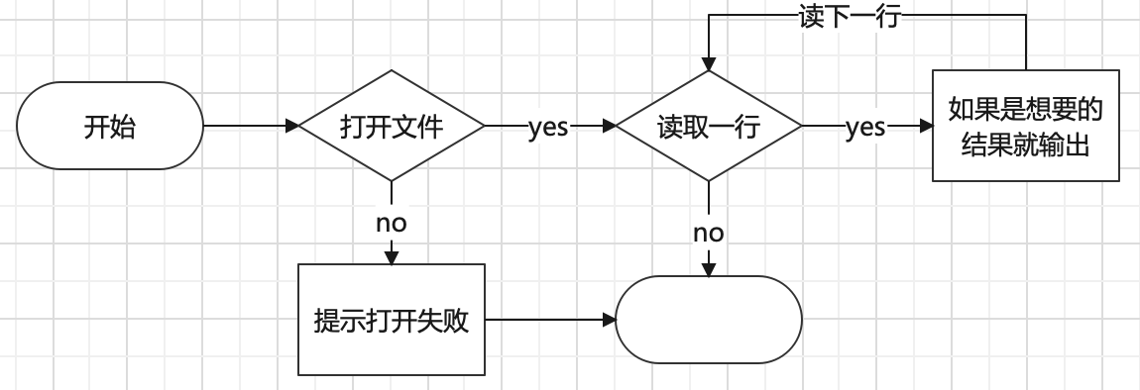
- 心得体会
这次实验主要是熟悉一下Linux系统中的一些操作，对电脑的一些基础信息做了提取与显示，了解了Linux系统下的一些指令、系统文件的结构。因为之前学习过C语言并且有一定编程基础，在学习了系统结构之后，编程的过程并没有太多的问题。总的来说，实验输出的结果符合预期，整体实验表现良好，受益良多。

